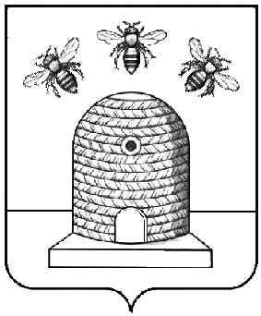
АДМИНИСТРАЦИЯ ГОРОДА ТАМБОВА
ТАМБОВСКОЙ ОБЛАСТИ

КОМИТЕТ ОБРАЗОВАНИЯ

ПРИКАЗ
22.11.2024 г.Тамбов № 1567
О проведении муниципального этапа VIII областного конкурса одарённых детей системы дошкольного и дополнительного образования детей «Искорки Тамбовщины»

В соответствии с приказом министерства образования и науки Тамбовской области от 07.11.2024 №3496 «О проведении областного многожанрового фестиваля детского художественного творчества «Тамбовский край - земля талантов» и в целях выявления, развития и поддержки одарённых детей ПРИКАЗЫВАЮ:
- Утвердить Положение о проведении муниципального этапа VIII областного конкурса одарённых детей системы дошкольного и дополнительного образования детей «Искорки Тамбовщины» (далее – Конкурс) (приложение №1).
- Утвердить состав оргкомитета Конкурса (приложение №2).
- МБУДО «Центр дополнительного образования детей» (Кальдишева) обеспечить проведение Конкурса с 25 ноября 2024 года по 28 февраля 2025 года в соответствии с Положением.
- Руководителям муниципальных образовательных организаций обеспечить участие учащихся в Конкурсе.
- Контроль за исполнением настоящего приказа возложить на заместителя председателя комитета образования администрации города Тамбова Тамбовской области Л.А.Вановскую.

Председатель
комитета образования И.Е.Васильева

